Поезія війни
Дмитро Кубарич

Допоки!?
Час сплива нестримно і невпинно
І відходять друзі в небуття.
Навіть зараз десь у цю хвилину
Знов чиєсь обірветься життя.

Ми не вірили й ніяк не сподівались,
Що й для нас страшні настануть дні,
Що і в нас снаряди будуть рвались,
Все навкруг палатиме в вогні.

Виростають свіжії могили,
У яких хороним нині тих
З ким ми спілкувались, з ким дружили,
А сьогодні молимось за них.

Час сплива… Трива війна-паскуда
І, на жаль, кінця не видно їй.
Бо сидить десь в бункері Іуда
І накази віддає свої.

Скільки нам страждати ще й терпіти
І просити Бога, щоб поміг.
Нечисть ту московську зупинити,
Й нехрист щоб піднятись вже не зміг.

Ми сьогодні просимо тя Боже:
Припини ці звірства на Землі,
Збережи Вкраїну – ти це можеш,
Отче наш, ти можеш це. Амінь.
Дмитро Кубарич 15.02.2024



Той день…
Гортає час календаря листочки:
Чверть віку 21-го уже.
Він вписує в історію рядочки –
Щодня нову главу, новий сюжет.

В них йдеться про події різні й дати:
Одне нас радує, а інше сум вселя,
Бо стогне зараз Україна-мати –
Такого ще не знала ця земля.

І сторінки тут писані сльозами
Наших дітей, онуків і батьків.
Як важко передати це словами,
Бо сплетене із траурних вінків.

… Зимова ніч. 24-те люте
В той незабутній 22-й рік:
Горять міста і села, гинуть люди,
Повсюдно кров і сльози, плач і крик.

І світ увесь здригнувсь в шаленім герці,
А груди розпирали страх і жах.
То був для нас болючий подих смерті,
Коли ворожа рушила орда.

Ірпінь палає, Буча і Гостомель,
Дніпро і Харків, Київ, Львів, Херсон…
А звір кремлівський вже у нашім домі –
Була то не примара і не сон.

Замало їм Чечні і Придністров'я –
То ще і Україну подавай,
Щоб тут немов вампірам впитись кров'ю,
Окупувати наш квітучий край.

Про це давно вже орки планували
Як по-злодійськи влізти в наш город.
Але вони ніяк не сподівались,
Що все це так згуртує наш народ.

Бо то не люди, то якісь химери,
То дикі звірі люті і страшні,
Які неначе вилізли з печери
Із кам'яного віку у ці дні.
Нам неймовірно важко в тім двобої,
Бо ворогів отих є тьмуща тьма.
Та наших не здолати їм героїв,
Бо іншої дороги в нас нема.

Ми всю Європу зараз захищаєм
І той тягар на наші плечі впав.
Сволоту ту московську ми здолаєм,
Щоб світ її боятись перестав.

В нас кожен день тривоги і сирени
І знов когось везуть у вічний дім.
Тож станьмо перед ними на коліна,
І низько в сумі голови схилім.

Повсюдно попелища і руїни,
Всі ті картини навівають сум.
Та віримо у тебе, Україно, –
Краю пісень і героїчних дум.

Ми мусим зупинити супостата,
Прогнати геть із нашої землі,
Щоб повернулись всі у рідну хату
Й всі ті, що у полоні в москалів.

Тернисті і круті у нас дороги.
Долаєм їх, і світлий день гряде.
І ми таки діждемось перемоги –
То в нас одне з найбільших свят буде.

Тоді згадаєм поіменно знову
Всіх тих, хто не дожив до цього дня,
Віддав своє життя за перемогу –
Вони в серцях у наших і піснях.

А поки що, трива війна жорстока
І Україна в центрі цих подій.
Тож час зробити більш рішучі кроки
Нарешті і спільноті світовій.

Дмитро Кубарич 21 лютого 2024 року.

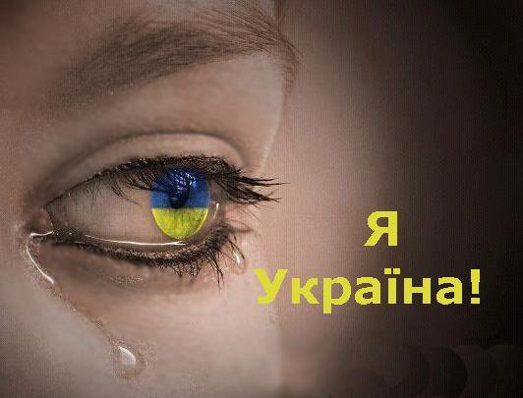
Поезія війни.
Я – Україна!
Мене давно старались задушити,
Розвіяти, як попіл, на вітрах.
Та я живу, бо дуже хочу жити,
Хоч і тернистий мій життєвий шлях.

Мене розстрілювали, голодом морили
У тридцять третій – тридцять сьомий рік.
Та я вам навіть мертва не корилась,
Хоч і губила часто дням тим лік.

Мене вночі виводили із хати,
Щоб я томилась десь на Колимі.
Та не змогли і там мене зламати,
Убити, розтерзати у тюрмі.

Мене старались втримати в союзі,
Щоб я була неначе в клітці птах.
Та добре мені тільки серед друзів,
Як горлиці у синіх небесах.

Ви мою мову ніжну солов'їну
Старались замінити на "язик".
Даремно! Навіть слово "Україна"
Із мови вам не вивести повік.

В своїх телеканалах ви верзете,
Що України не було й нема.
І не старайтесь, я не можу вмерти,
Наперекір усьому – я жива.

Я й зараз через вас в кривавих ранах
І мої сльози капають з очей.
Та я з руїн, із попелу повстану,
Піднімусь на весь зріст як Прометей.

В пориві цім мене не зупинити, –
Не тіштесь, що я в траурних вінках.
Я не помру! Я вічно буду жити
І процвітати вільною в віках.
20 березня 2024 року Д. Кубарич.

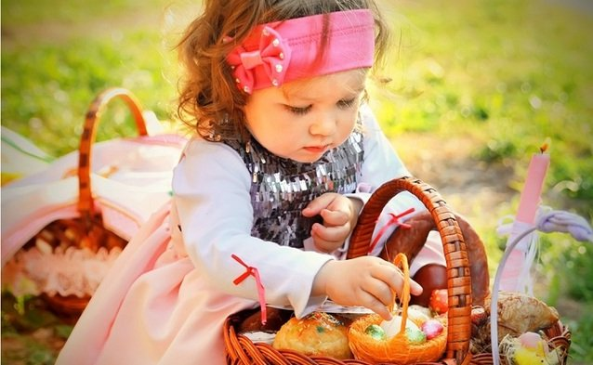
Поезія війни.
Вже скоро Великдень
"… А скоро Великдень…та, бачиш, війна…
Та, бачиш, у нас катастрофа…"
Аліна Войтенко
Вже скоро Великдень до нас завіта,
Христове прийде Воскресіння.
А наша країна, побита, в сльозах
Благає у Бога спасіння.

Вже скоро Великдень… Посвятим паски…
Та як, з ким за стіл нам сідати,
Коли наші хлопці в окопах грузьких
Це свято будуть зустрічати?

А дзвони церковні задзвонять для нас, —
Для них – гради, танки й гармати.
Забрала від рідних та клята війна
І батька, і сина, і брата.

Вже скоро Великдень… Але і в ці дні
Тривожні сирени лунають.
І гірко, що замість веселих пісень,
Комусь "Плине кача…" співають.

Вже скоро Великдень… А на цвинтарях
Все більше могил з прапорами.
Там – рідні і друзі, герої там сплять, –
Скропім ті могили сльозами.

Вже скоро Великдень… Як там діточки,
Що томляться десь у неволі?
Їх Ірод кремлівський забрав у батьків:
Що з ними? Яка їхня доля?

Вже скоро Великдень… І той що брехав,
Весь час називав себе братом,
Тепер своє справжнє нутро показав –
Злочинця, убивці і ката.

Настала весна… То давайте в ці дні
В молитвах попросимо Бога,
Щоб нас не лишив в тій кривавій війні,
Щоб нам дарував перемогу.

Кремлівський дияволе, знай, що буде
Христове пришестя ще й друге!
Тим часом в Гаазі засудять тебе
За злочини, вбивства й наруги.

Тримайся, не плач Україно моя,
Хоч ти й у великій тривозі.
Ми вірим: твоя не погасне зоря,
Ти зараз на вірній дорозі.

Вже скоро Великдень…
Дмитро Кубарич
20 квітня 2024 року

